VELOCIDAD

Es la capacidad de realizar acciones motrices con máxima intensidad en el menor tiempo posible. También la que les permite dar respuestas motrices adecuadas y rápidas según los estímulos recibidos a lo largo de una práctica. Podríamos decir que es similar a lo que en el habla cotidiana llamamos «buenos reflejos», aunque en este caso exige un gran trabajo de desarrollo y mantenimiento.
De manera genérica se podría decir que la velocidad aumenta con la fuerza. Pero no siempre es así, debido a que existen otros factores que la condicionan, como por ejemplo la transmisión del impulso nervioso.
La velocidad se puede manifestar de diferentes modos:
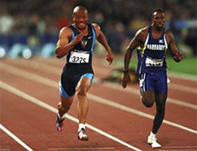
- Velocidad de desplazamiento. Es la distancia recorrida en un tiempo determinado. Por ejemplo, recorrer 50 metros.

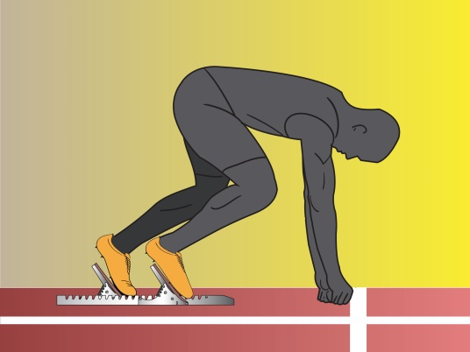
- Velocidad de reacción. Reaccionar al menor tiempo posible a un estímulo. Por ejemplo, el sonido de un silbato para realizar una salida.

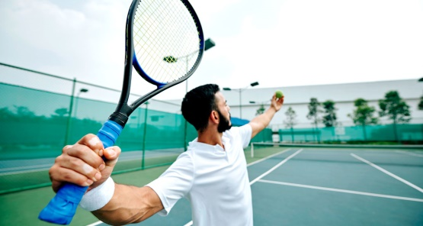
- Velocidad gestual. Aquella que implica realizar un movimiento concreto de forma aislada. Por ejemplo, un golpeo de raqueta en tenis.

BENEFICIOS DE LA VELOCIDAD
La velocidad es una de las cualidades físicas básicas más complejas, ya que depende de muchos factores, y esto ha hecho que muchos autores e investigadores la incluyan como una capacidad dirigida más hacia el rendimiento deportivo.
Cuando estás entrenando esta cualidad debes saber que está muy ligada a la resistencia de tipo anaeróbica y a la fuerza, por lo que muchos de los beneficios serán similares a los que se consiguen con el trabajo de estas capacidades.
Algunos de los más importantes a destacar son:
- Mejora del funcionamiento y la eficacia del sistema cardiovascular y respiratorio.
- Mejora del tono muscular.
- Incrementa notablemente la masa muscular provocando una mayor capacidad para resistir esfuerzos de corta duración.
- Disminución del tiempo de reacción ante un determinado estímulo.
- Mejora la velocidad de ejecución de un gesto concreto.
- Indirectamente desarrolla otros aspectos como la coordinación y la fuerza.

Es muy importante recordar que para realizar un trabajo de velocidad debe de haber un buen calentamiento, una buena hidratación y unos buenos estiramientos al finalizar la sesión.

WEBGRAFÍA
https://www.elvalordelaeducacionfisica.com/articulo/que-es-velocidad/#:~:text=De%20manera%20gen%C3%A9rica%20se%20podr%C3%ADa,Velocidad%20de%20desplazamiento.
http://e-ducativa.catedu.es/44700165/aula/archivos/repositorio/1000/1117/html/4_beneficios_de_la_velocidad.html

